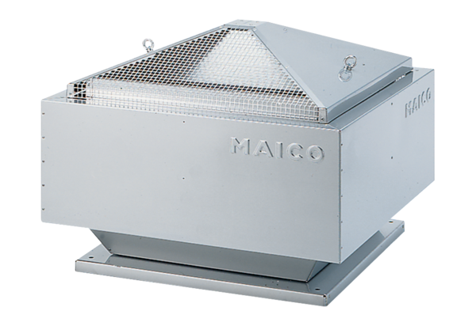Центробежный крышный вентилятор GRD 25Комплект поставки: 1 штукАссортимент: C
Номер артикула: 0087.0017Изготовитель: MAICO

